Х.И. Турсунов
Исследование колебательного процесса в балластной призме железнодорожного пути в условиях Республики Узбекистан

Введение.
Особое место в выявлении особенностей колебательного процесса балластного материала, необходимо отвести, прежде всего, характеру процесса колебаний. Его выявление способствует выяснению причин их возникновения, что очень важно для оценки влияния колебаний на свойства и состояние балластного слоя. Знание характера колебательного процесса позволяет в дальнейшем смоделировать его в лабораторных условиях для определения степени снижения прочностных свойств балластного материала, засоренными песками под воздействием вибродинамической нагрузки, при прохождении подвижного состава.
- Характеристика экспериментального участка.
Исследование колебательного процесса в балластной призме железнодорожного пути осуществлялось на скоростной линии Навои - Бухара. Верхнее строение пути представлено рельсами Р65, сваренными в плети длиной 800м. Уравнительные пролеты состоят из трех рельсов длиной 25 м со стыковыми шестидырными накладками. Уложены железобетонные шпалы с эпюрой 1840 шт/км, скрепления типа КБ, ширина колеи 1520 мм. Балластная призма однослойная. Слой щебня под шпалой толщиной 40 см отсыпан щебнем твердых пород фракциями от 25 до 60 мм. Балластный слой засорен барханными песками. Степень засорения 18-20%.
Эксперименты по исследованию распространения колебаний в теле балластной призме, засоренными барханными песками в зависимости от скорости движения поездов проводились для пассажирских поездов в диапазоне скоростей от 55 до 125 км/ч.
- Аппаратура и приборы для регистрации колебаний в балластной призме.
Анализ достоинств и недостатков различных приборов и аппаратуры, используемых для исследования колебательного процесса показал, что наиболее пригодны для этой цели сейсмоприемники СМ-3 [1].
Регистрация характеристик колебательного процесса в балластном слое осуществлялась сейсмоприемниками СМ-3. В комплект были включены три датчика, позволяющие измерять три составляющие амплитуды колебаний: вертикальную (Z), горизонтальную вдоль оси пути (X) и горизонтальную поперек пути (Y). Запись осуществлялась в цифровом формате с помощью аналого-цифрового преобразователя сигналов, записываемых в реальном времени в память компьютера. Принципиальная схема регистрации колебаний показана на рис.1.
В журнал натурного эксперимента вносились все необходимые данные (тип поезда, тип локомотива, скорость, время прохождения поезда, особые условия следования поезда и др.), включая номер записи, по которой ведется поиск в базе данных [5].

Рис.1. Принципиальная схема регистрации колебательного процесса в балластной призме.

Закрепление датчиков в теле балластного слоя достигалось за счёт специальной обработки рабочей поверхности. Возможность проведения исследований в открытых шурфах и надежность закрепления датчиков на грунте проверена нашими методическими экспериментами и подтверждена работами других исследователей [1, 2, 3, 4, 5, 6].

- Анализ характера колебательного процесса материала балластной призмы.
Типичный пример осциллограммы колебаний балластной призмы приведен на рисунке 2. Она отражает реализацию колебательного процесса у подошвы торца шпалы при проходе пассажирских вагонов со скоростью 120 км/ч. На рисунке 2 представлены три составляющие: вверху запись горизонтальных колебаний вдоль оси пути (1 кривая), в центре вертикальные колебания балластного слоя у подошвы торца шпал (2 кривая), внизу – горизонтальные колебания поперек оси пути (3 кривая). Из графика видно, что максимальные амплитуды колебаний регистрируются на вертикальной составляющей (кривая 2) с достаточно четкой регистрацией момента прохода осей подвижного состава над местом участки датчиков.
Анализ графиков колебательного процесса балластного слоя у подошвы торца шпалы при скоростном движении пассажирских поездов позволяет характеризовать каждую составляющую колебаний отдельно.
Общая характеристика колебательного процесса материала балластной призмы в интервале исследованных скоростей движения поездов (55-125 км/ч) приведена в таблице 1. Все гармоники колебаний обусловлены силовым и вибрационным воздействием различных частей пассажирских вагонов (колесных пар, подрессорных и неподрессорных масс ходовых частей вагонов) при его взаимодействии с элементами верхнего строения пути [2].
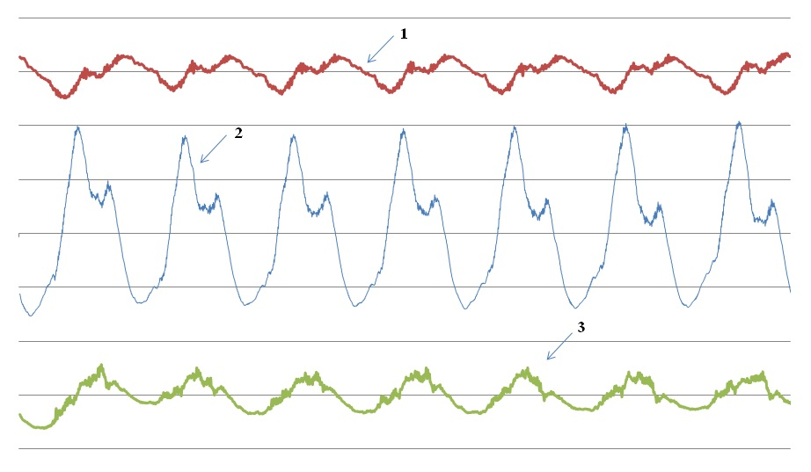
Рис.2. График колебаний балластного слоя у подошвы торца шпалы при проходе пассажирских вагонов со скоростью 120 км/ч.
1-горизонтальные колебания вдоль пути; 2-вертикальные колебания; 3-горизонтальные колебания поперек пути.

Таблица 1.Общая характеристика колебательного процесса балластной призмы железнодорожного пути.
Гармоники колебаний | Частота и амплитуда колебаний | Составляющие колебательного процесса |  |  | Причины возбуждения колебаний в балласте
Гармоники колебаний | Частота и амплитуда колебаний | Вертикальная | горизонтальная |  | Причины возбуждения колебаний в балласте
Гармоники колебаний | Частота и амплитуда колебаний | Вертикальная | вдоль пути | поперек пути | Причины возбуждения колебаний в балласте
1 | 2 | 3 | 4 | 5 | 6
низкочастотная | fн, Гц | 1,13 - 1,48 | 0,9 - 1,23 | 0,9 - 1,25 | совокупное силовое нагружение всеми осями тележки
низкочастотная | Ан, мкм | 160 - 450 | 40 - 113 | 50 - 140 | совокупное силовое нагружение всеми осями тележки
среднечастотная | fн, Гц | 3,00 - 13,5 | - | - | силовое воздействие каждой колесной пары
среднечастотная | Ан, мкм | 30 - 217 | - | - | силовое воздействие каждой колесной пары
высокочастотная | fн, Гц | 125 - 250 | 60 - 170 | 50 - 200 | вибрация неподресорных масс ходовых частей подвижного состава
высокочастотная | Ан, мкм | 0 - 21 | 0 - 11 | 0 - 15

Горизонтальная составляющая вдоль пути 1 кривая (рис. 2) всегда выражается двумя гармониками, основной и наложенной. Амплитуда наложенной гармоники почти всегда на порядок меньше несущей гармоники, в то время как частота колебаний на порядок выше. Характерно, что наибольшие наложенные колебания в балластном слое по времени регистрируются в момент прохода тележек вагонов, а при их отсутствии над датчиками наложенные колебания фиксируются с маленькими амплитудами.
Основная гармоника имеет диапазон изменения частоты от 1,16 до 1,23 Гц и амплитуда достигает 113 мкм на уровне у подошвы торца шпалы при скорости движения пассажирских вагонов до 125 км/ч. В том же сечении при проходе пассажирских вагонов со скоростью 90 км/ч основная гармоника имеет диапазон частоты от 0,9 до 0,94 Гц и амплитуду до 81 мкм.
Амплитуда наложенных колебаний при измеряемых диапазонах скорости составила от 0 до 11 мкм при частоте 60 – 170 Гц.
Вертикальная составляющая колебаний 2 кривая (рис. 2) балластного слоя из гранитного щебня имеет очень сложный характер с резкими всплесками записи, и значительными различиями в колебательном процессе при проходе пассажирских вагонов. Частота и амплитуда вертикальных колебаний зависят от большого числа факторов и меняются в очень широком диапазоне. Запись колебаний в балластном слое у подошвы торца шпалы показывает, что эта составляющая делится на три условные гармоники.
Первая гармоника – низкочастотная, проявляется частотой от 1,13 до 1,48 Гц и достигает амплитуды 450 мкм при скорости движения 125
км/ч в сечении у подошвы торца шпал. Период колебаний низкочастотной гармоники практический соответствует времени, необходимого для прохода экипажем расстояния между крайними осями тележки. Следовательно, возникающие низкочастотные колебания в балластной призме железнодорожного пути является функцией прямого силового воздействия пассажирских вагонов на верхнее строение пути.
Вторая гармоника – среднечастотная, проявляется с частотой 3 – 13,5 Гц и имеет амплитуды 30 – 220 мкм в зависимости от скорости поезда. Возникающие среднечастотные колебания в балластной призме железнодорожного пути, отсыпанного из гранитного щебня, засоренными барханными песками являются функцией прямого силового воздействия отдельных осей (а не тележек) пассажирских вагонов на балласт. Амплитуда колебаний вертикальной среднечастотной составляющей определяется довольно существенными величинами и прямо зависит от скорости движения поездов, места положения рассматриваемой точки. К примеру, при анализе записей вертикальных колебаний среднечастотной составляющей у подошвы торца шпалы амплитуда регистрировалась 170, 210 мкм при скоростях 100 и 120 км/ч соответственно. При глубине 0,4 м от подошвы торца шпалы, амплитуда среднечастотной гармоники уже составила 75 и 95 мкм при аналогичных скоростях соответственно.
В характере колебаний вертикальной среднечастотной составляющей отмечается наличие резких всплесков и впадин, практически отсутствуют сглаженные участки.
Третья гармоника – высокочастотная, проявляется в качестве наложенных колебаний на первую и вторую гармонику. Частотный диапазон её изменения исключительно широк и составляет от 125 до 250 Гц и регистрирует амплитуды от 0 до 21 мкм при скорости движения пассажирских вагонов от 55 до 125 км/ч в сечении у подошвы торца шпал. Колебания балластного слоя с частотой 250 Гц и амплитудой 7 мкм записались при прохождении пассажирских вагонов со скоростью 120 км/ч. Следует отметить, что при регистрации больших амплитуд несущих гармоник, высокочастотная составляющая не всегда визуально обнаруживается на графиках, так как на многих участках записи она частично или полностью замаскирована. Наиболее отчетливо высокочастотный спектр колебания виден на составляющих колебательного процесса в местах максимумов и минимумов (рис. 2), поскольку они здесь менее всего искажаются. Это явление свойственно записи полигармонических процессов и определяется инерционностью системы, которая не успевает среагировать на колебания высоких токов с очень малыми амплитудами [3,4,5]. Высокочастотная составляющая вертикальных колебаний возникает от колебания неподрессоренных масс ходовых частей подвижного состава и характеризуется амплитудами в среднем 5-11 микрон, хотя в отдельных случаях встречаются колебания в 17-21 микрон с частотами 125-167 Гц.
Горизонтальная составляющая колебаний в направлении перпендикулярном оси пути (рис. 2, кривая 3) характеризуется несущей частотой и наложенными гармониками. Горизонтальная составляющая поперек пути, как правило, максимальную амплитуду вибросмещения имеет в момент прохода всей тележки подвижного состава.
Основная гармоника имеет диапазон изменения частоты от 0,9 до 1,25 Гц и амплитуда колебания изменяется от 50 до 140 мкм на уровне у подошвы торца шпалы при скорости движения пассажирских вагонов 55-125 км/ч.
Амплитуда наложенных колебаний при измеряемых диапазонах скорости составила от 0 до 15 мкм при частоте 50 – 200 Гц.
Осциллограммы, записанные в балластной призме в сечении подошвы торца шпалы при ширине колеи 1520 мм, при проходе по участку пассажирских поездов, свидетельствуют о регистрации колебаний с амплитудой в 3 раза меньше, чем у вертикальной составляющей. Она проявляется с максимальной амплитудой до 140 мкм при скорости пассажирского поезда до 125 км/ч.
Заключение.
Сравнение характера колебаний в балластной призме железнодорожного пути, засоренной барханными песками на уровне подошвы торца шпалы в различных направлениях дает возможность получить качественную картину соотношения амплитуд различных составляющих. Полученные результаты свидетельствуют о том, что колебания в вертикальной плоскости проявляются с амплитудами в 4 раза превышающими колебания в горизонтальной плоскости вдоль пути и почти в 3 раза превышающими колебания в горизонтальной плоскости в перпендикулярном направлении оси пути.

Список литературы:

1.И.В. Прокудин. Прочность и деформативность железнодорожного земляного полотна из глинистых грунтов, воспринимающих вибродинамическую нагрузку. / Диссертация на соискание ученой степени докт.техн.наук. / ЛИИЖТ, - 1982. С. - 455.
2.Г.М. Стоянович. Исследование несущей способности глинистых грунтов железнодорожных выемок при вибродинамическом воздействии поездов. / Диссертация на соискание ученой степени кандидата технических наук. / ЛИИЖТ, - 1985. С. – 207.
3. А.Ф. Колос. Противодинамическая стабилизация железнодорожного земляного полотна путем цементации грунтов основной площадки. / Диссертация на соискание ученой степени кандидата технических наук. / ПГУПС. - СПб. - 2000. С. – 163.
4.И.В. Колос. Несущая способность основания земляного полотна, сложенного йольдиевыми глинами. / Диссертация на соискание ученой степени кандидата технических наук. / ПГУПС. - СПб., - 2004. С. – 170.
5.И.С. Козлов. Влияние конструкции промежуточных рельсовых скреплений на несущую способность земляного полотна скоростных железнодорожных линий. / Диссертация на соискание ученой степени кандидата технических наук. / ПГУПС. СПб., - 2009. С. – 166.
6.Ш.Ш. Абдукамилов. Несущая способность земляного полотна, отсыпанного барханными песками, воспринимающими повышенную вибродинамическую нагрузку. / Диссертация на соискание ученой степени кандидата технических наук. / ПГУПС. СПб., - 2011. С. – 161.

